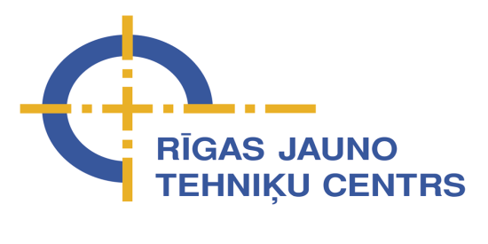
APSTIPRINU
Rīgas Jauno tehniķu centrs
direktore R.Šmitiņa ________________
2014. gada ___. ____________________
z.v.

Rīgas Jauno tehniķu centra
Atklātās kausa izcīņas sacensības Telpu lidmodeļiem

NOLIKUMS

I. Mērķis
- Popularizēt bērnu un jauniešu tehnisko jaunradi.
- Attīstīt bērnu un jauniešu vispārējās un speciālās tehniskās zināšanas.
- Profesionāli novērtēt bērnu un jauniešu prasmes un iemaņas sacensībās.

II. Organizatori
- Rīgas Jauno tehniķu centrs (turpmāk – RJTC) sadarbībā ar Rīgas domes, Izglītības, kultūras un sporta departamenta Sporta un jaunatnes pārvaldi (turpmāk – RD IKSD), Latvijas Lidmodeļu sporta federāciju un Latvijas Aeroklubu.

III. Laiks un vieta
- Sacensības notiek 2014. gada 22. februārī plkst. 10.00 – plkst. 17.00, RJTC aktu zālē, Bauskas ielā 88, Rīga. Reģistrēšanās no plkst. 9.30.

IV. Dalībnieki
- Rīgas vispārējās un interešu izglītības iestāžu audzēkņi no 7 gadu vecuma (turpmāk- dalībnieki) četras vecuma grupās:
- „Mini Stick” modeļu klasē:
7.1. jaunākā -1: startē dalībnieki līdz 11 gadiem
7.2. jaunākā -2: startē dalībnieki līdz 14 gadiem
  - vidējā: startē dalībnieki līdz 18 gadiem
  - vecākā: startē dalībnieki virs 18 gadiem
Komandā startē -1 jaunākās -1: 2 jaunākās -2, 2 vidējās un 1 vecākās grupas dalībnieks.

„PEANUT” modeļu klasē:
7.5. jaunākā : startē dalībnieki līdz 14 gadiem /individuāli/
7.6. vidējā: startē dalībnieki līdz 18 gadiem /individuāli/
7.7. vecākā: startē dalībnieki virs 18 gadiem /individuāli/
- Pasākumu laikā dalībnieki var tikt fotografēti, un fotogrāfijas var tikt publiskotas.

V. Sacensību norise, vērtēšana
- Sacensības notiek pēc starptautiski apstiprinātiem telpu lidmodeļu sacensību noteikumiem: no 6 lidojumiem summējot divus labākos.
- Sacensību organizatoriem ir tiesības samazināt lidojumu skaitu, lai iekļautos atvēlētajā sacensību laikā.
- Katra komanda nodrošina vienu tiesnesi.

VI. Pieteikšanās sacensībām
- Sacensībām jāpiesakās līdz 2014. gada 20. februārim, RJTC, Bauskas ielā 88, Rīgā, LV- 1004 vai jāiesūta uz e-pastu: rjtc@riga.lv, vai zvanot pa telefonu 29518855 norādot vārdu, uzvārdu un vecuma grupu.

VII. Apbalvošana
- Uzvarētājus visās vecuma grupās apbalvo ar diplomiem un balvām.

VIII. Citi noteikumi
- Izglītības iestāde nodrošina Latvijas Republikas Ministru kabineta noteikumu Nr.1338 „Kārtība, kādā nodrošināma izglītojamo drošība izglītības iestādēs un to organizētajos pasākumos” prasības.
- Konkursa organizatori nodrošina Fizisko personu datu aizsardzības likuma prasības.
- Interesējošus jautājumus par sacensību norisi var uzdot RJTC lidmodeļu pulciņa skolotājam Viktoram Rošonokam, zvanot pa tālruni 29518855 vai rakstot uz e-pastu Viktors.Rosonoks@riga.lv

Dins Bahs 29141263

SASKAŅOTS

Rīgas Interešu izglītības metodiskā centra  Tehniskās jaunrades metodiķis  Edgars Zīverts elektroniski akceptēja  2014.gada 28.janvārī | Rīgas domes Izglītības, kultūras un sporta departamenta Sporta un jaunatnes pārvaldes priekšniece  D.Vīksna  ________________________________  Rīgā, 2014.gada ___._______________

